**Лабораторная работа №1**

**Инструментальные средства BPWin 4.0**

Шаги 1-13: создание бизнес-модели компании

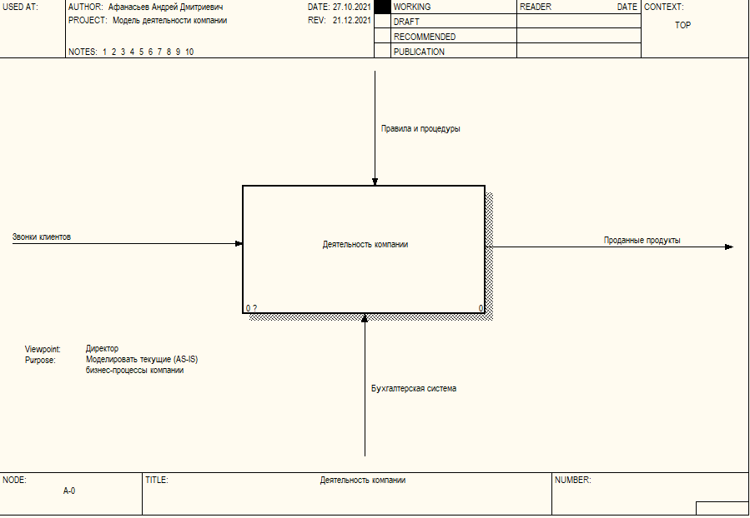

Шаг 14: создание отчёта:

Скриншот окна Preview  
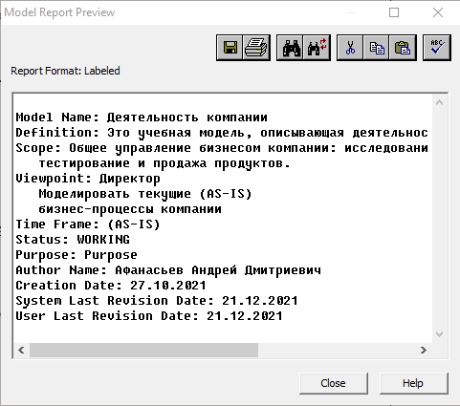

**Вопросы для самопроверки**

1. **Что моделируют работы в модели бизнес-процессов?**

Работы обозначают поименованные процессы, функции или задачи, которые происходят в течение определенного времени и имеют распознаваемые результаты.

1. **Как должны именоваться работы модели бизнес-процессов?**

Все работы должны быть названы и определены. Имя работы должно быть выражено отглагольным существительным, обозначающим действие (например, «Изготовление детали», «Прием заказа» и т. д.).

1. **Что моделируют стрелки в модели бизнес-процессов?**

Взаимодействие работ с внешним миром и между собой описывается в виде стрелок. Стрелки представляют собой некую информацию и именуются существительными (например, «Сырье», «Чертеж, «Готовое изделие»).

1. **Какие типы стрелок используются в моделях IDEF0?**

Вход (Input), Управление (Control), Выход (Output), Механизм (Mechanism), Вызов (Call).

1. **Какие имеются ограничения на использование стрелок (направления и расположение) в моделях IDEF0?**

Стрелка входа рисуется как входящая в левую грань работы. Стрелка управления рисуете как входящая в верхнюю грань работы. Стрелка выхода рисуется как исходящая из правой грани работы. Стрелка механизма рисуется как входящая в нижнюю грань работы.